**专题03 物态变化（解析版）**

**思维导图**

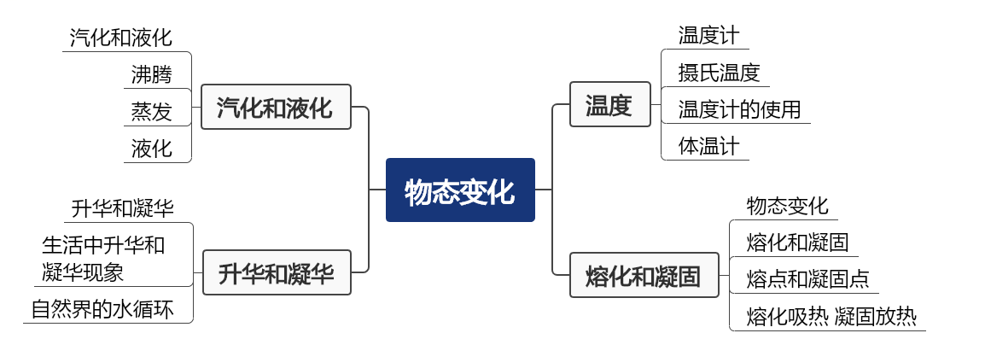

**本章知识梳理**

**一、温度**

**1.温度计**

（1）温度：表示物体的冷热程度的物理量。

（2）家庭和实验室常用的温度计是利用液体的热胀冷缩的原理制成的。温度计的构成：玻璃泡、玻璃管、测温物质和刻度。温度计的玻璃泡要做大的目的是：温度变化相同时，体积变化大，上面的玻璃管做细的目的是：液体体积变化相同时液柱长度变化大。

（3）几种常用的温度计：实验室用温度计、体温计和寒暑表。

**2.摄氏温度**

（1）温度常用单位是摄氏度（℃）。

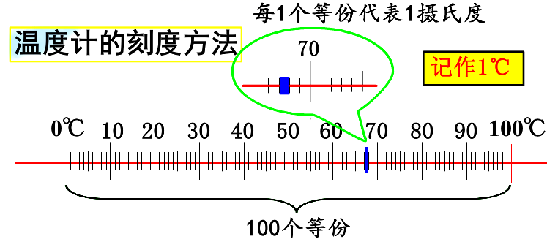（2）规定：在一个标准大气压下冰水混合物的温度为0摄氏度，1标准大气压下沸水的温度为100摄氏度。它们之间分成100等份，每一等份叫1摄氏度。某地气温-3℃读做：零下3摄氏度或负3摄氏度。

（3）自然界的一些温度：人体的正常体温37℃，室温约为25℃……

**3.温度计的使用**

（1）使用前：估测待测液体的温度，选择合适量程的温度计（量程太大可能读不出示数，量程太小则损坏温度计）；并认清温度计的分度值，以便准确读数。

（2）使用时：温度计的玻璃泡全部浸入被测液体中，不要碰到容器底或容器壁；温度计的玻璃泡浸入被测液体中稍候一会儿，待温度计的示数稳定后再读数；读数时温度计的玻璃泡要继续留在被测液体中，视线与温度计中液柱的液面相平。

**【例3-1】**使用温度计可以准确测量温度。请分析并回答下列问题。

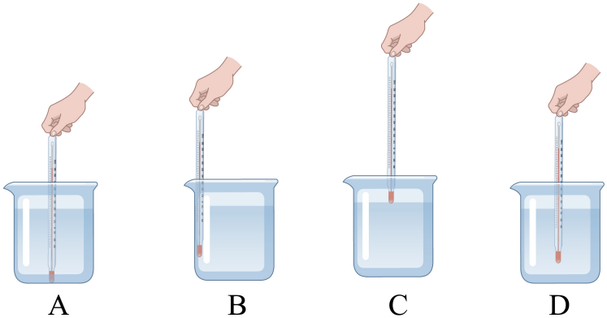

（1）实验室常用的温度计有水银温度计、酒精温度计，它们都是利用 原理制成的；

（2）测量烧杯内液体温度时，温度计使用正确的是 （选填字母）；

（3）请指出B的错误

【答案】 液体的热胀冷缩 D 温度计的玻璃泡触碰了烧杯壁

【详解】[1]温度计有水银温度计、酒精温度计，它们都是利用液体受热膨胀，遇冷收缩。

[2]温度计的玻璃泡浸没在待测液体中，不能接触烧杯壁，也不能触碰到烧杯底，故D图温度计使用正确。

[3]温度计的玻璃泡浸没在待测液体中，不能接触烧杯壁，而B图中温度计的玻璃泡触碰了烧杯壁。

**【针对训练1】**“用温度计测水温”的实验操作如图所示，其中正确的是（   ）

A．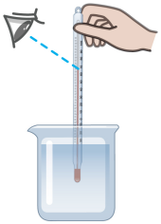 B．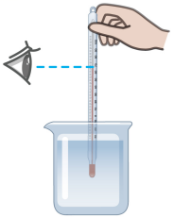 C．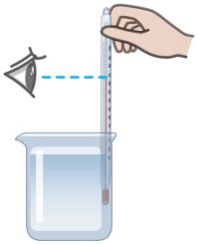 D．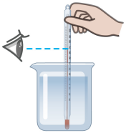

【答案】B

【详解】温度计使用时，玻璃泡要浸没在被测液体中，且不能接触杯壁与杯底，读数时，视线要与温度计的液面相平，故B正确，ACD错误。

故选B。

**【针对训练2】**小强在用温度计测量烧杯中液体温度时读取了四次数据，每次读数时温度计的位置如图甲所示，其中正确的是 。某时刻温度计的示数如图乙所示，其中读数方法正确的是 。（选填“*A*”“*B*”或“*C”*）

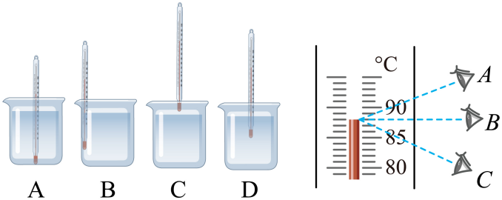

【答案】 D *B*

【详解】[1]根据温度计的使用方法：使用温度计时，温度计的玻璃泡要全部浸入被测的液体中，不要碰到容器底和容器壁。由图可知，D正确，ABC错误。

故选D。

[2]温度计读数时，视线应与液柱的液面相平，故视线正确的是*B*。

**4.体温计-用于测量人体体温**

（1）量程及分度值：量程——35~42℃；分度值——0.1℃

（2）结构的特殊性：体温计的玻璃泡与直玻璃管之间有一个很细的缩口，当体温计离开人体时，水银变冷收缩，缩口中的水银柱断开，玻璃管中的水银不能退回玻璃泡内。使用前必须拿体温计的上端甩一甩，将上面的液柱甩回来，测量才会准确。

**【例4-1】**在抗疫检测中一位年轻的护士在忙碌中用同一支体温计连续测了甲、乙、丙三人的体温，中途没有将水银甩回玻璃泡内，结果三人的体温都是39.5℃，有关三人的真实体温，下列说法正确的是（　　）

A．三人体温都一定是39.5℃ B．乙、丙两人的体温都一定低于39.5℃

C．甲的体温一定是39.5℃ D．三人的体温都不是39.5℃

【答案】C

【详解】因为先测量甲，甲的体温一定为39.5℃，在不甩回的情况下，乙、丙温度即使低于或等于39.5℃也显示39.5℃，故只能确定甲的体温为39.5℃，而乙、丙有可能达到39.5℃，也可能低于39.5℃，故C正确，ABD错误。

故选C。

**【解题技巧】体温计有缩口，测温液体受热膨胀到达玻璃管中后，如果不用力甩一下，液体不会回到玻璃泡中，因此体温计不甩，示数不变或变大。**

**【针对训练1】**一位护士实习生取一支消毒的体温计（刚给一个病人测量过体温为38℃），直接用它去测量甲、乙两个病人的体温，体温计的示数分别是38℃和39℃，则下列说法正确的是（    ）

A．甲的体温是38℃，乙的体温是39℃

B．甲的体温一定低于38℃，乙的体温是39℃

C．甲的体温可能是38℃，乙的体温是39℃

D．因为体温计使用前没有向下甩，所以甲、乙两个病人的体温无法确定

【答案】C

【详解】体温计使用前没有向下甩，液柱不能自己回到液泡内，会停在原处即38℃，如果测得结果为38℃，实际体温肯定不超过38℃，即可能刚好是38℃，也可能低于38℃，如果结果为39℃，表明液柱又向上升了一段距离，此时温度为39℃是准确的，故ABD错误，C正确。

故选C。

**【例4-2】**如图所示的温度计，关于它的说法正确的是（　　）



A．该温度计可以用沸水消毒

B．该温度计此时的示数是37.8℃

C．该温度计使用时不能离开被测物体

D．该温度计是根据固体热胀冷缩的原理制成的

【答案】B

【详解】A．沸水的温度超过该温度计的量程，所以不可以用沸水消毒，故A 错误；

B．该温度计的分度值是0.1℃，此时的示数是37.8℃，故B正确；

C．该温度计离开被测物体，温度降低，水银柱首先在缩口处断开，仍能指示原来的温，度，所以使用时能离开被测物体读数，故C错误；

D．该温度计是根据液体热胀冷缩的原理制成的，故D错误。

故选B。

**【针对训练2】**常用温度计利用液体 的性质制成的。如图所示，图 （选填“丙”或“丁”）是体温计，它的示数是 ℃。

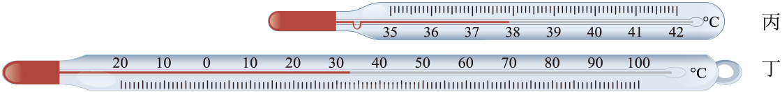

【答案】 热胀冷缩 丙 37**.**9

【详解】[1]液体温度计都是利用液体的热胀冷缩原理制成的。

[2]体温计有一个缩口，故图丙为体温计。

[3]体温计的分度值为0.1℃，由液面位置可以读出该体温计的示数为37.9℃。

**二、熔化和凝固**

**1.物态变化**

（1）随着温度的变化，物质会在固、液、气三种状态之间变化。物质各种状态间的变化叫做物态变化。

（2）各种物态变化以及吸、放热情况

液化 放热（“白气”、雾、雨）

凝固 放热（水结冰）

熔化 吸热（冰熔化成水）

汽化 吸热（洒在地面的水变干）

升华 吸热（冬天，冰冻的衣服变干）

凝华 放热（霜、雪的形成）

固

液

气

**2.熔化和凝固**

（1）物质由固态变成液态的过程叫做熔化；物质由液体变成固态的过程叫做凝固。

（2）固体熔化时温度的变化规律

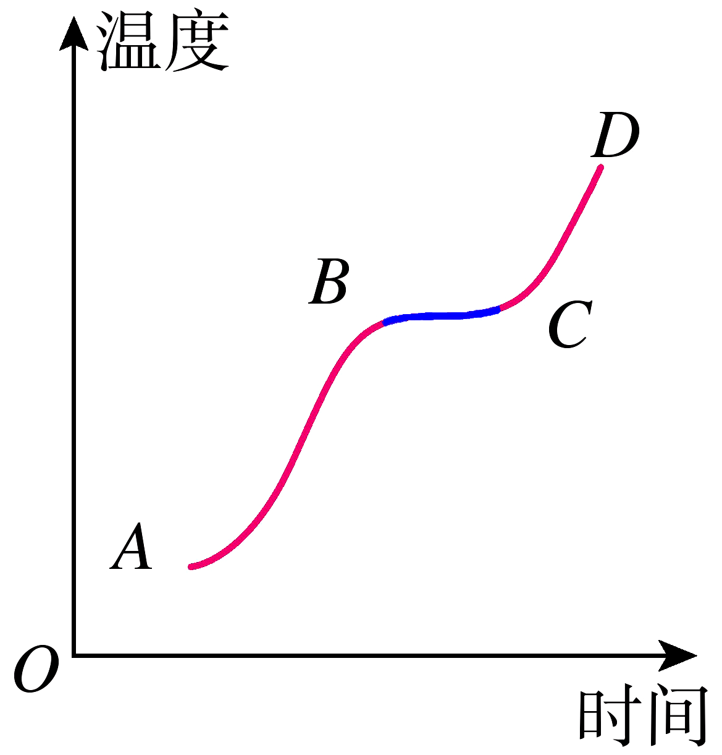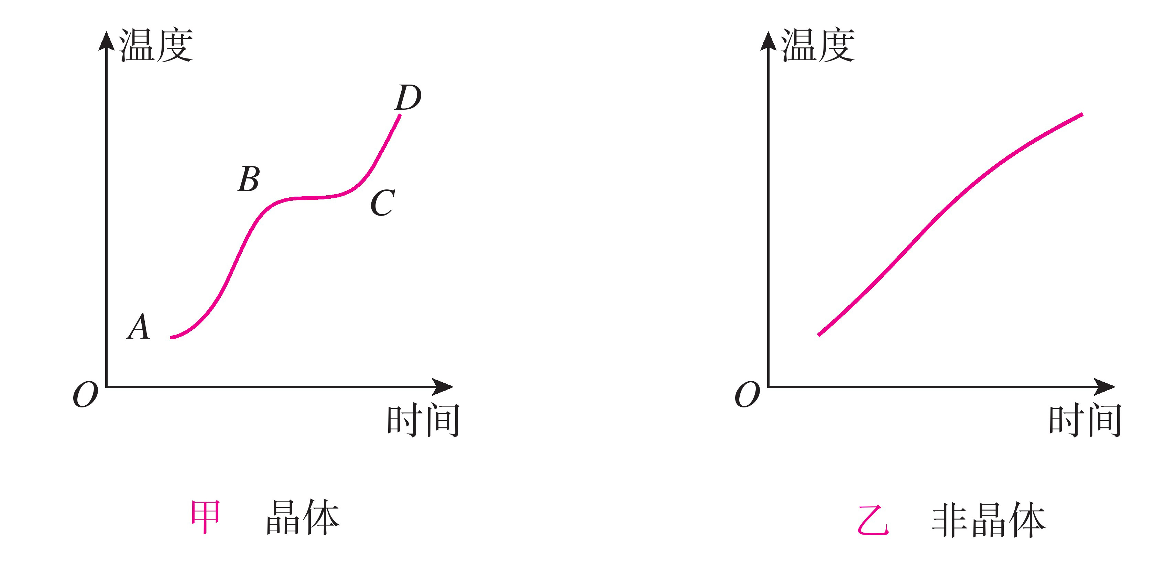

海波熔化图像 石蜡熔化图像

**3.熔点和凝固点**

（1）有些固体在熔化过程不断吸热，但温度保持不变，有固定的熔化温度，这类固体叫做晶体。例如冰、海波、各种金属。晶体熔化时的温度叫做熔点。

晶体熔化时的特点：不断吸热，但温度保持不变。处于固液共存状态。

晶体熔化的条件：温度达到熔点，持续吸热。

（2）有些固体在熔化过程不断吸热，温度持续升高，没有固定的熔化温度，这类固体叫做非晶体。例如蜡、松香、玻璃等。非晶体没有确定的熔点。

（3）液体凝固形成晶体时也有确定的温度（图1），这个温度叫做凝固点。同一种物质的凝固点和它的熔点相同。非晶体没有确定的凝固点（图2）。

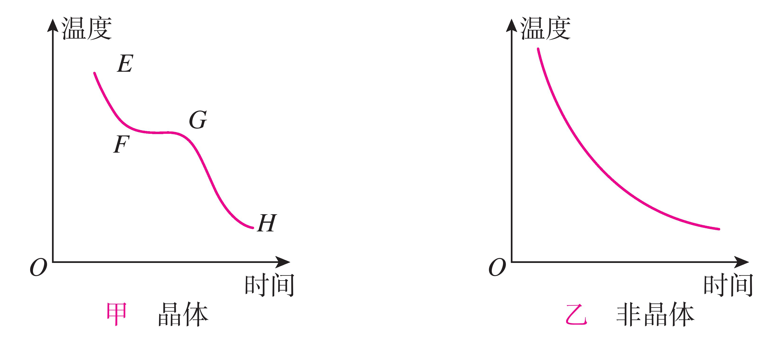

图1 图2

晶体凝固时的特点：不断放热，但温度保持不变。

晶体凝固的条件：温度达到凝固点，持续放热。

**【例3-1】**下表列出了几种晶体的熔点，下列说法中错误的是（　　）

|  |  |  |  |
| --- | --- | --- | --- |
| 固态氢 | -259℃ | 固态酒精 | -117℃ |
| 固态水银 | -39℃ | 金 | 1064℃ |
| 钢 | 1300℃ | 钨 | 3410℃ |

A．在-268℃时，氢是固态

B．白炽灯的灯丝用钨制成，不容易熔化

C．纯金掉入钢水中不会熔化

D．水银温度计在-40℃时不能使用

【答案】C

【详解】A．由图得，氢的熔点是-259℃，晶体的熔点与凝固点相同，因此氢的凝固点为-259℃，所以在-268℃时，氢是固态，故A正确，不符合题意；

B．白炽灯的灯丝用钨制成，是因为钨的熔点高，不容易熔化，故B正确，不符合题意；

C．金的熔点为1064℃，钢的熔点为1300℃，则纯金掉入钢水中，温度达到熔点后，还能继续吸热，会熔化，故C错误，符合题意；

D．水银的熔点为-39℃，晶体的熔点与凝固点相同，因此水银的凝固点为-39℃，则水银在-40℃时会凝固，水银温度计在-40℃时不能使用，故D正确，不符合题意。

故选C。

**【针对训练1】**根据表中列出的几种物质的熔点（在1标准大气压下），以下说法中正确的是（　　）

|  |  |  |  |  |
| --- | --- | --- | --- | --- |
| 物质名称 | 金 | 铜 | 铁 | 固态氢 |
| 熔点（℃） | 1064 | 1083 | 1535 | -259 |

A．氢在-255℃时是固态

B．固态氢属于非晶体

C．可以用铁锅来熔化金块

D．可以用铜锅来熔化铁块

【答案】C

【详解】A．从表中数据可知，固态氢的熔点是-259℃，故在-255℃时氢不是固态，故A错误；

B．从表中数据可知，氢在固态时有固定的熔点-259℃，属于晶体，故B错误；

C．从表中数据可知，铁的熔点是1535℃，而金的熔点是1064℃，所以在金达到熔点而熔化时，铁锅还远远没有达到熔点，即可以用铁锅来熔化金块，故C正确。

D．分析数据可知，铁的熔点是1535℃，铜的熔点是1083℃，铁的熔点比铜的熔点高，所以不能用铜锅来熔化铁块，D错误。

故选C。

**【例3-2】**在如图中，图甲所示是探究某种固体物质熔化时的温度变化规律的实验装置，图乙是根据实验记录的数据画出的图像，下列对实验描述错误的是（　　）

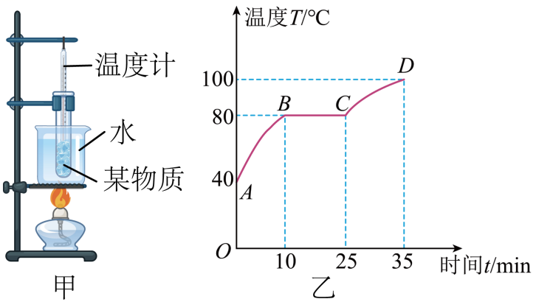

A．将试管放在水中（水浴法）加热，是为了使固体粉末受热均匀

B．增加酒精灯的火力大小，不能提高该固体熔化过程中的温度

C．从开始熔化到完全熔化，大约需要35min

D．从*C*到*D*的过程中，物质处于液态

【答案】C

【详解】A．将试管放在水中（水浴法）加热，是为了使固体粉末受热均匀，并且变化比较慢，便于记录实验温度，故A正确，不符合题意；

B．由图可知，晶体熔化时温度不变，增加酒精灯的火力大小，不能提高该固体熔化过程中的温度，故B正确，不符合题意；

C．由图可知，从开始熔化到完全熔化，用时



故C错误，符合题意；

D．由图可知，C时刚熔化完毕，从C到D的过程中，物质处于液态，故D正确，不符合题意

故选C。

**【解题技巧】①注意区分晶体的熔化图像和熔化过程，熔化图像描述晶体从固态变为液态的的整个过程，熔化过程指的是开始熔化到完全熔化的过程。②通过有无熔点判断晶体和非晶体。**

**【针对训练2】**（多选）如图所示为某物质的熔化图象，从中得出的结论正确的是（　　）

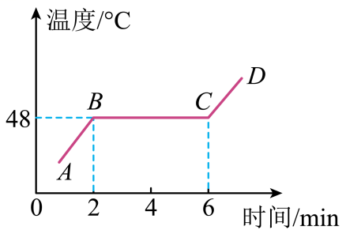

A．在*AB*段，物质处于固态

B．这是某种晶体的熔化图象

C．该物质熔化过程历时6分钟

D．该物质的熔点是48℃

【答案】ABD

【详解】A．由图象知道，*AB*段吸热升温，表示该晶体处于固态，还没有熔化，故A正确；

B．由图象知道，该物质的温度随时间的增长而升高，先升高再不变后又升高，说明该物质有一定的熔点，是晶体，故B正确；

C．由图象知道，该物质从2min开始熔化，到6min结束，所以，物质熔化过程历4分钟，故C错误；

D．随时间的增长温度不变的一段对应的温度是该种物质的熔点，所以熔点是48℃，故D正确。

故选ABD。

**4.熔化吸热 凝固放热**

应用：夏天在饮料中加入冰块，利用冰块熔化吸热，使饮料温度降低；北方冬天，在菜窖力放几桶水，利用水凝固放热，使菜窖里的温度不会太低冻坏菜叶。

**【例4-1】**夏天在农贸市场卖海鲜产品的摊位上，经常看到摊主将冰块放在新鲜的海产品上面用于保鲜，这主要是因为冰在 （填物态变化名称）过程中要 （填“吸收”或“放出”）热量。

【答案】 熔化 吸收

【详解】[1][2]夏天在农贸市场卖海鲜产品的摊位上，经常看到摊主将冰块放在新鲜的海产品上面用于保鲜，这主要是因为冰块有较低的温度和熔点，且冰由固态熔化成液态水的过程中要吸收热量，从而达到保鲜的目的。

**【例4-2】**夏天吃冰棒可以消暑，原因是冰棒在嘴里会 （填物态变化的名称及热量变化），从而会降低人体温度。

【答案】熔化吸热

【详解】夏天吃冰棒解热，利用了冰棒的熔化吸热，冰棒在嘴里由固态变成液态，熔化吸收热量。

**【针对训练2】**春节假期，小明看到民间艺人制作“糖画”，如图所示，用它画成各种小动物图案，再慢慢晾干变硬。关于制作“糖画”的全过程（　　）

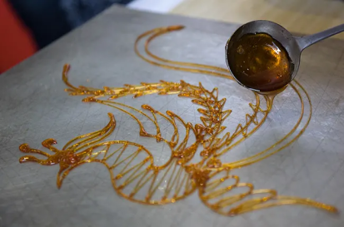

A．糖的物态变化是先熔化后凝固

B．糖的物态变化是先凝固后熔化

C．糖的温度一直在升高

D．糖的温度一直在降低

【答案】A

【详解】先让糖变成糖浆，即由固态变为液态，熔化吸热，等糖浆放出热量凝固成固态，凝固放热，在熔化时吸热温度不变，故A符合题意，BCD不符合题意。

故选A。

**【针对训练1】**据《周礼》记载，冰鉴是我国智慧的古人发明的可以给食物保鲜的容器，剖面图如图所示。在外部容器内装入冰块，利用冰块 （填物态变化名称）吸热的原理，达到保鲜食物的目的。

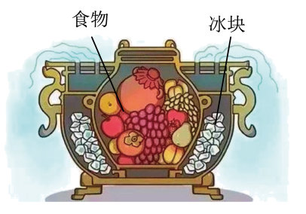

【答案】熔化

【详解】物质由固态变为液态的过程叫做熔化，熔化吸收热量；冰块熔化时会吸收热量，能够保鲜食物。

**【针对训练3】**小波将打湿的细线搭放在冰块上，向细线和冰块的接触位置撒少许盐使冰变为液态，导致周围温度降低；静置一分钟后，绳子里的水就会 （填写物态变化名称）和冰粘在一起，就可以利用细线把冰块提起来了，冰变为液态导致周围温度降低的原因是 。

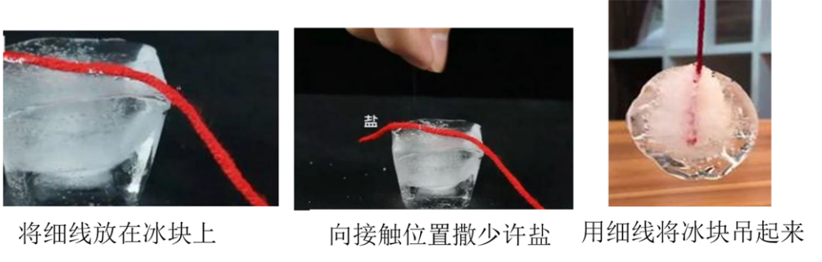

【答案】 凝固 熔化要吸热

【详解】[1][2]盐可以降低冰的熔点，撒盐后，有部分冰会熔化成水，从周围吸收大量的热；周围温度降低，在低温下，绳子里的水就会凝固成冰，和冰粘在了一起，就可以利用细线把冰块提起来了。

**三、汽化和液化**

**1.汽化和液化**

（1）物质由液态变成气态的过程叫做汽化；

（2）物质由气态变成液态的过程叫做液化。

**2.沸腾**

（1）沸腾是在一定温度下，在液体内部和表面同时发生的剧烈的汽化现象。

（2）探究水沸腾时温度变化的特点

①沸腾现象（如图3、4）：水沸腾前，气泡少，上升时变小；沸腾时有大量的气泡上升，变大，到水面破裂，释放出水蒸气。

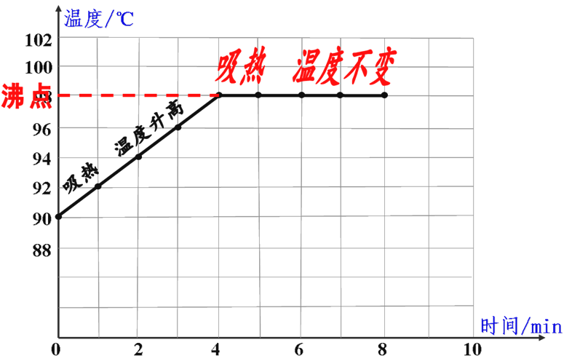图3 图4 图5

②沸腾是温度特点（图5）：液体在沸腾时，不断吸热，但温度保持不变。

各种液体沸腾时都有确定的温度，这个温度叫做沸点。

沸腾的条件：温度达到沸点，持续吸热。

③沸点与气压的关系：一切液体的沸点都是气压减小时降低，气压增大时升高。

**【例2-1】**小明和小华分别利用图甲所示的相同装置探究水沸腾时温度变化的特点，当水温接近90℃时，每隔0.5分钟记录一次温度，并绘制出了如图乙所示的水温与时间关系的图像。下列对实验情景的分析和判断不正确的是（　　）

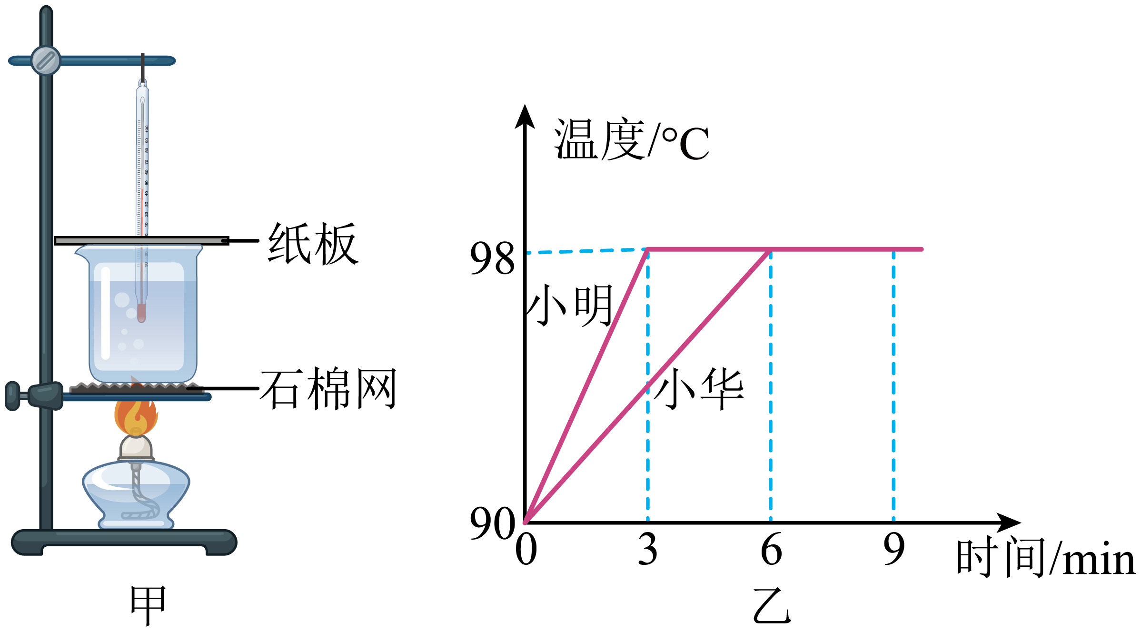

A．小华将水加热至沸腾的时间较长，是因为小华加热的水量较多

B．小明判断水开始沸腾的依据：水中形成大量气泡上升变大

C．由图乙可知，水沸腾时的温度不变，需要吸热

D．由图乙可知，当地的气压高于1个标准大气压

【答案】D

【详解】A．同一地区水的沸点相同，初温相同，但小华加热时间更长，说明是水的质量不同导致的，故A正确，不符合题意；

B．当水温接近沸点时，有大量的气泡涌现，接连不断地上升，并迅速地由小变大，故B正确，不符合题意；

C．由图乙可知水沸腾时，温度不再变化，但是需要继续吸热，故C正确，不符合题意；

D．此时水的沸点为98℃，1标准大气压下水的沸点为100℃，液体沸点随气压的升高而升高，所以当地的大气压低于1个标准大气压，故D错误，不符合题意。

故选D。

**【例2-2】**生活中常把碗放在锅里的水中蒸食物。当锅里的水沸腾后，碗中的水（　　）

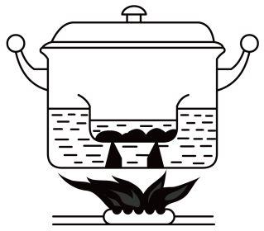

A．同时沸腾 B．稍后也沸腾了

C．温度达到沸点，不会沸腾 D．温度低于沸点，不会沸

【答案】C

【详解】锅里的水达到沸点后继续吸热会沸腾，但温度不再改变，所以，碗内水的温度等于水的沸点，但碗内的水不能继续吸热，不会沸腾。

故选C。

**【针对训练1】**下表为几种物质在标准大气压下的熔点和沸点，则下列说法正确的是（　　）

|  |  |  |  |  |
| --- | --- | --- | --- | --- |
| 物质 | 固态氮 | 固态氧 | 固态酒精 | 固态水银 |
| 熔点/℃ | 210 | 218 | 117 | 39 |
| 物质 | 液态氮 | 液态氧 | 液态酒精 | 液态水银 |
| 沸点/℃ | 196 | 183 | 78 | 357 |

A．在190℃时氮是液态

B．在标准大气压下，可以用酒精温度计测量沸水的温度

C．将氮和氧放在200℃的环境中一段时间后，慢慢提高环境的温度，氮气会比氧气更快分离出来

D．将液态氮置于20℃的环境中，液态氮会不断吸热，温度不断上升

【答案】C

【详解】A．标准大气压下，液态氮的沸点为-196摄氏度，则-190摄氏度时，氮为气态，故A错误；

B．标准大气压下，水的沸点为100摄氏度，而液态酒精的沸点为78摄氏度，水的沸点比酒精的沸点高，不能用酒精温度计测量沸水的温度，故B错误；

C．固态氮和固态氧的熔点分别为-210摄氏度和-218摄氏度，在-200摄氏度时，两者都是液态，而液态氮比液态氧的沸点低，所以提高环境温度后，氮会先汽化，先分离出来，故C正确；

D．20摄氏度的环境中，液态氮会不断吸热，并沸腾，在沸腾过程中，温度保持不变，故D错误。

故选C。

**【针对训练2】**厨师在烧水煮鸡蛋时，水沸腾后却改用了“小火”，针对该做法，下列说法中正确的是（　　）

A．水沸腾后，改用“小火”能更快让鸡蛋煮熟

B．改用“小火”可以提高水的沸点

C．用“小火”会降低水的沸点，不应改用“小火”

D．无论使用“大火”还是“小火”，水达沸点后温度保持不变

【答案】D

【详解】液体沸腾的特点是：继续吸热但温度不变，在烧水煮鸡蛋时，水沸腾后无论使用“大火”还是“小火”，水达到沸点后温度都保持不变。“小火”不会改变水的沸点，更不会更快让鸡蛋变熟，故D正确，ABC错误。

故选D。

**【针对训练3】**（多选）在一标准大气压下，酒精和水的沸点分别是和，把它们分别装在两支试管里，悬放在正在加热的标准大气压的沸水中，则判断错误的是（　　）

A．试管中的水和酒精都会沸腾 B．试管中的水不会沸腾，酒精会沸腾

C．试管中的水会沸腾，酒精不会沸腾 D．水和酒精都不会沸腾

【答案】ACD

【详解】将酒精和水分别装入试管，悬放在正在加热的沸水中，由于水的沸点是100摄氏度，水沸腾后，温度不再升高，保持水的沸点温度不变；①试管中的水从沸水中吸热，温度达到水的沸点后，就和沸水的温度一样，就不能从沸水继续吸热，这时虽然达到了沸点，但不能吸收热量，所以水不会沸腾；②当试管中装有酒精时，水沸腾后温度保持不变，但由于酒精的沸点是78摄氏度，低于水的沸点，当水沸腾时，酒精仍能从烧杯中吸热，达到酒精的沸点，所以酒精会沸腾，故B正确，不符合题意，ACD错误，符合题意。

故选ACD。

**3.蒸发**

（1）蒸发是液体在任何温度下都能发生，并且只在液体表面发生、缓慢的汽化现象。

（2）蒸发和沸腾的区别

|  |  |  |  |
| --- | --- | --- | --- |
|  | | 蒸发 | 沸腾 |
| 相同点 | | 都是汽化现象，都吸热 | |
| 不同点 | 温度条件 | 任何温度 | 达到沸点 |
| 发生部位 | 表面 | 内部和表面 |
| 剧烈程度 | 缓慢 | 剧烈 |
| 现象 | 没有气泡 | 有气泡 |

（3）影响蒸发快慢的因素——实验方法：控制变量法

①液体自身的温度。 ②液体蒸发的表面积。 ③液体表面附近的空气流动速度。

（4）液体蒸发吸热，致使液体和它依附的物体温度下降，有致冷作用。夏天在房间洒水降温，人出汗降温，发烧时在皮肤上涂酒精降温。

**【例3-1】**关于蒸发和沸腾，下列说法错误的是（　　）

A．它们都需要吸热

B．它们是汽化现象的两种方式

C．蒸发和沸腾都必须达到一定温度才可能发生

D．蒸发发生在液体表面，而沸腾是在液体表面和内部同时发生

【答案】C

【详解】A．蒸发和沸腾属于汽化，液体都要吸热，故A正确，不符合题意；

B．汽化的两种方式是蒸发和沸腾，故B正确，不符合题意；

C．蒸发可以在任何温度下进行，而沸腾是在沸点下进行的，故C错误，符合题意；

D．蒸发只发生在液体表面，沸腾在液体表面和内部都能进行，故D正确，不符合题意。

故选C。

**【例3-2】**下列四个实例中，能够使蒸发减慢的是（　　）

A．将新收获的玉米摊开晾晒

B．将湿手伸到干手器下方吹

C．将湿衣服晾在通风向阳处

D．将新鲜的黄瓜装入塑料袋

【答案】D

【详解】A．将新收获的玉米摊开，增大了液体的表面积，会加快液体的蒸发，故A不符合题意；

B．将湿手伸到干手器下方吹，干手器吹出的是热风，提高了水分的温度，加快了水面上方的空气流动速度，会加快液体的蒸发，故B不符合题意；

C．将湿衣服晾在通风向阳处，加快了液体表面空气的流动，也提高了液体的温度，会加快液体的蒸发，故C不符合题意；

D．用塑料袋把新鲜的黄瓜装起来，黄瓜表面上方的空气就不流动，从而减慢了液体的蒸发，故D符合题意。

故选D。

**【针对训练1】**吃滚烫的汤圆时，我们总是习惯性的用嘴吹一吹，加快水表面 ，从而加快了水的蒸发，而蒸发可以 ，让汤圆快速降温。

【答案】 空气流动 吸热

【详解】[1]加快蒸发的方法有提高温度、增加空气的流通速度、扩大表面积。用嘴吹一吹滚烫的汤圆，加快了水表面空气的流通速度，从而加快了水的蒸发。

[2]蒸发是发生在物体表面的汽化现象，汽化是从液态变气态，需要吸收热量，从而使汤圆降低温度。

**【针对训练2】**如图所示，植物的蒸腾作用主要在叶片处进行，蒸腾作用是植物体内的水分以 方式汽化成水蒸气散发到植物体外。由于这个过程要 （选填“吸热”或“放热”），所以即使在炎热的夏天，植物也不会由于外界温度太高而受到伤害。

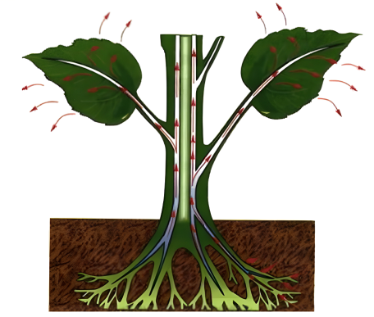

【答案】 蒸发 吸热

【详解】[1]植物的蒸腾作用就是蒸发现象，发生在植物的表面，蒸腾作用可把植物体内的水以蒸发的方式汽化成水蒸气散发到植物体外，起到保护植物的作用。

[2]汽化有两种方式，即蒸发和沸腾，蒸发是发生在液体表面的现象，蒸发能够带走一些热量，具有吸热降温作用。

**【针对训练3】**如图所示，甲、乙是两支相同的温度计，其中甲的玻璃泡上包着湿布，乙的玻璃泡是干燥的，发现 （选填“甲”或“乙”）温度计的示数要低一些，这是因为湿布中的水蒸发时要 ；如果用它们制成一个干湿温度计，用来显示空气的湿度，则两支温度计示数差越大，说明空气越 （选填“干燥”或“潮湿”）。

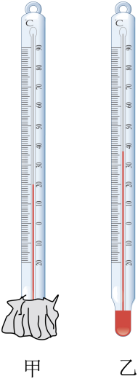

【答案】 甲 吸热 干燥

【详解】[1][2]甲温度计的玻璃泡上包着湿布，乙的玻璃泡是干燥的，因为湿布上的水蒸发吸热，故甲温度计的温度会低一些。

[3]一定温度下，空气湿度越大，液体蒸发越慢；空气越干燥，液体蒸发越快。两支温度计示数差越大，说明甲温度计上的水蒸发越快，空气越干燥。

**4.液化**

（1）液化的两种方式：降低温度和压缩体积（如：氢的储存和运输、液化气）。

（2）液化放热（100℃水蒸气烫伤比相同温度的水严重）。

**【例4-1】**热水上方“白气”的形成，是 现象。一段时间后，“白气”慢慢消失，这是发生了 现象，此过程需要 热量。在热水和“白气”之间有一小层透明的气体，这些气体主要是水 （填物态变化名称）后形成的 （填物体名称）。

【答案】 液化 汽化 吸收 汽化 水蒸气

【详解】[1]“白气”是水蒸气遇冷液化形成的小水珠，是液化现象。

[2][3]“白气”慢慢消失，白气是小水滴为液态，消失是变为气态，所以是发生了汽化现象，此过程吸收热量。

[4][5]在热水和“白气”之间有一小层透明的气体，这些是气态的水蒸气，这些气体主要是水汽化后形成的水蒸气。

**【解题技巧】判断物态变化首先确定变化过程前后物质的状态，在根据各种物态变化概念作出正确判断；特别注意“白气”不是水蒸气，而是由水蒸气遇冷液化成的水。**

**【例4-2】**深秋天气，门窗玻璃上会结“哈气”，这是 现象；“哈气”出现在屋 （填“内”或“外”）一侧。

【答案】 液化 内

【详解】[1][2]“哈气”是室内水蒸气遇到比较冷的玻璃液化形成的小水珠，这是液化现象。“哈气”形成的小水珠附着在玻璃内侧。

**【解题技巧】判断水蒸气液化形成的水在玻璃的哪一侧，关键判断玻璃哪一侧的温度高，液化形成的水九在哪一侧。**

**【针对训练1】**初冬时节，刚进小汽车里面时，前挡风玻璃容易出现一层雾气，看不清前面道路。关于这个现象下列说法正确的是（　　）

A．雾气的形成是汽化现象

B．打开外面的雨刮器可以很快把雾气擦掉

C．这层雾气是由人呼出的空气在玻璃内表面遇冷液化形成的

D．这层雾气是由空气中的水蒸气在玻璃内表面遇冷液化形成的

【答案】D

【详解】初冬时节，汽车玻璃温度较低，车内温度比车外高，车内空气中的水蒸气遇到温度较低的车玻璃，放出热量发生液化，出现雾气，附着在车玻璃内侧，因此打开外面的雨刮器不能把雾气擦掉。故ABC错误，D正确。

故选D。

**【针对训练2】**嘴对手快速吹气时，手变凉，这是因为加快空气流动，可以加快手上汗液的 ，而这一过程中要从手上吸热，所以手温降低变凉；如果嘴对手慢慢哈气时，手感到湿和热，这是因为口中呼出的热水蒸气在手上 而产生的。

【答案】 蒸发 液化

【详解】[1][2]根据物质物态变化特点可知，用嘴“吹气”加速了空气的流动，使得热水汽化成水蒸气的速度变快，而汽化需要吸收热量，因此热水会变凉。冬天，对着手“哈气”能使手变暖变湿，这是因为嘴里呼出的水蒸气在手表面发生液化变成了小水珠，液化过程会放热，从而使手的表面的温度升高。

**【针对训练3】**中国的历史有多长，中国的茶就有多香。茶文化中有许多的物理知识：通过加热使新鲜茶叶中的水分快速 （填物态变化），这便是制茶业中的“杀青”；用沸水才能很快泡出茶香、茶色，同时从杯口冒出的大量“白气”是 （选填“水蒸气”或“小水珠”）。

【答案】 汽化 小水珠

【详解】[1]汽化是物质由液态变成气态的过程，通过加热使新鲜茶叶中的水分发生汽化。

[2]从杯口冒出的大量“白气”是水蒸气液化形成的小水珠。

**四、升华和凝华**

**1.升华和凝华**

（1）物质由固态直接变成气态的过程叫做升华；升华吸热。

（2）物质由气态直接变成固态的过程叫做凝华。凝华放热。

**2.生活中的升华和凝华现象**

（1）樟脑丸升华变小直至消失；

（2）白炽灯用久后玻璃罩变黑，原因钨丝先升华后凝华；

（3）从冰箱冷冻室拿出的东西放在室内过一会上面形成一层霜；

（4）利用干冰升华吸热在舞台上就形成白雾、保存食物、人工降雨等。

**3.自然界水循环**

升华吸热

汽化吸热

熔化吸热

水蒸气

水

冰

凝固放热

液化放热

凝华放热

雾、露：水蒸气液化（放热）成小水滴

霜、雪：水蒸气凝华（放热）成冰花

云：水蒸气凝华（放热）成小冰晶或液化（放热）成小水滴

雨：水蒸气液化（放热）成水、冰晶熔化（吸热）成水

雹：小水滴凝固（放热）成冰块（形成过程比较复杂）

**【例3-1】**“二十四节气”是中华民族农耕文明长期经验的积累和智慧的结晶，已被列入联合国教科文组织人类非物质文化遗产名录。下列节气涉及的物态变化属于吸热的是（　　）

A．“雨水”节气，冰雪消融 B．“立夏”节气，雾绕山峦

C．“霜降”节气，霜满枝头 D．“大寒”节气，滴水成冰

【答案】A

【详解】A．冰雪消融是冰由固态变为液态的过程，属于熔化现象，熔化吸热，故A符合题意；

B．雾是空气中的水蒸气遇冷形成的小水珠，属于液化现象，液化放热，故B不符合题意；

C．霜是空气中的水蒸气遇冷形成的小冰晶，属于凝华现象，凝华放热，故C不符合题意；

D．滴水成冰是水从液态变为固态的过程，属于凝固现象，凝固放热，故D不符合题意。

故选A。

**【例3-2】**诗词是我国传统文化中的瑰宝，其中涉及到很多物理现象，下列说法正确的是（　　）

A．飞雪迎春到——雪花是凝固形成的 B．疑是地上霜——霜是凝华形成的

C．露从今夜白——露是升华形成的 D．岚雾今朝重——雾是汽化形成的

【答案】B

【详解】A．飞雪迎春到，雪是由空气中的水蒸气凝华形成的，故A错误；

B．疑是地上霜，霜是由空气中的水蒸气凝华形成的，故B正确；

C．露从今夜白，露珠是由空气中的水蒸气液化形成的，故C错误；

D．岚雾今朝重，雾是液态小水珠，由水蒸气液化形成，故D错误。

故选B。

**【针对训练1】**水是人类最为宝贵的资源，地球上可供人类使用的淡水不到总水量的，如果没有水，地球上将没有生命．地球上的水在不停地循环，同时发生着物态变化，下列说法正确的是（　　）

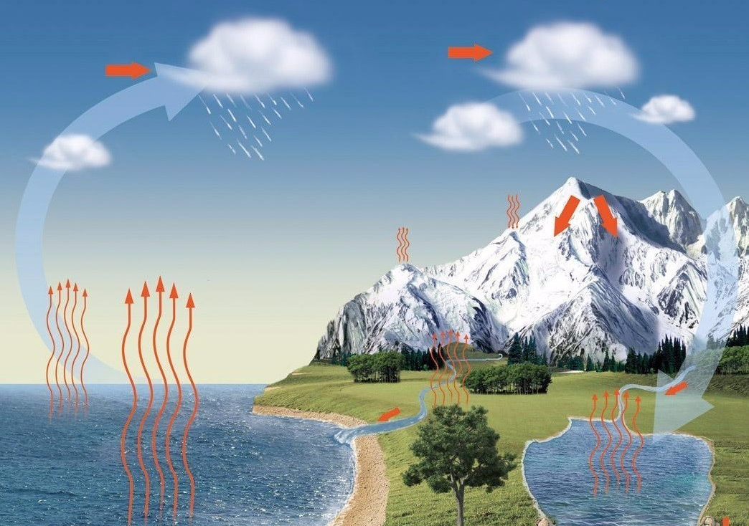

A．自然界的水在不停地循环，总量也基本不变，因此不需要节约用水

B．阳光晒暖了海洋，海水吸热蒸发成为水蒸气上升到空中

C．水蒸气在寒冷的高空急剧降温凝固成小冰晶

D．小冰晶在降落过程中遇到热气流会液化成雨滴

【答案】B

【详解】A．自然界的水在不停地循环，总量也基本不变，但是淡水资源缺乏，因此我们应该节约用水，故A错误；

B．阳光晒暖了海洋，海水吸热蒸发成为水蒸气上升到空中，海水变为水蒸气是从液态变为气态，是汽化现象，故B正确；

C．水蒸气在寒冷的高空急剧降温凝华成小冰晶，水蒸气变成成小冰晶是从气态变为固态，是凝华现象，故C错误；

D．小冰晶在降落过程中遇到热气流会变成雨滴，小冰晶变成小雨滴是熔化的过程，故D错误。

故选B。

**【针对训练2】**冰雪雾露总能给夏日的人们一种清凉的感觉。下列现象形成过程中需要吸收热量的是（　　）

A．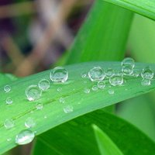晶莹的露珠 B．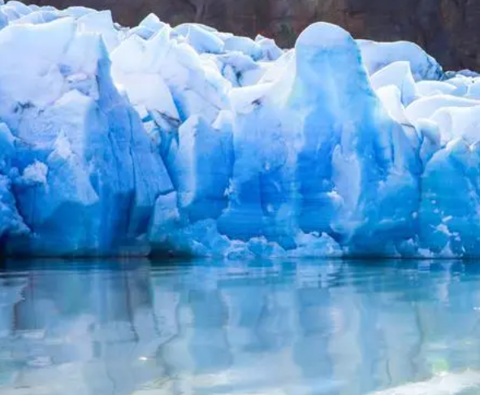林立的冰川

C．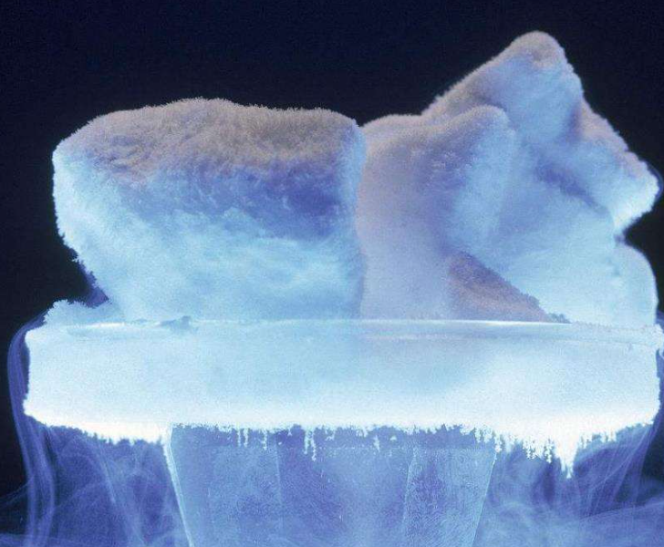变小的干冰 D．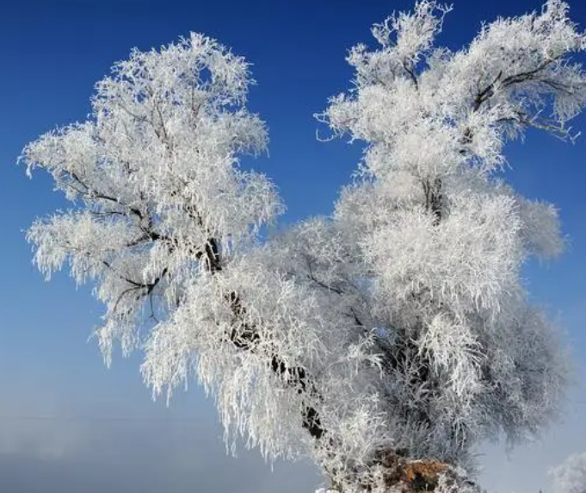洁白的雾凇

【答案】C

【详解】A．露珠是小水滴的集合体，是水蒸气遇冷液化形成的，液化放热，故A不符合题意；

B．冰川是固态的，是水由液态变成固态形成，属于凝固现象，凝固放热，故B不符合题意；

C．干冰变小是固态的二氧化碳变成了二氧化碳气体，属于升华现象，升华吸热，故C符合题意；

D．雾凇是固态的小冰晶，是空气中的水蒸气凝华形成的，凝华放热，故D不符合题意。

故选C。

